بوغاتي شينتوديتشي

نبذة عن عربية بوغاتي شينتوديتشي
من المعروف أنها من السيارات الرياضية الرائعة التي قدمتها شركة بوغاتي الفرنسية، فهي واحدة من أبرز العربيات في تاريخ الشركة، لأنها مصممة على مستوى عالي من السرعة والأداء، وجودة مذهلة للمواد المستخدمة في الداخل والخارج، فضلًا عن السيارة مأخوذة من Bugatti EB110 التي أطلقتها الشركة لأول مرة عام 1991، كما أنها قامت ببنائها ما يقرب إلى 4 أعوام متتالية لتتميز بهذا المنظر الساحر.

أبعاد سيارة Bugatti Centodieci الخارجية

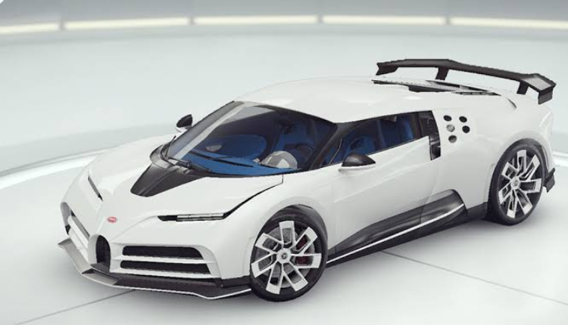مواصفات عربية بوغاتي شنتوديتشي 2022
يشتمل هذا الطراز على عدد من المواصفات المميزة، مما جعلتها من أغلى السيارات في العالم، وهذا يرجع إلى التقنيات الموجودة فيها والتي لا تضاهى، ولا يمكن مقارنتها بأي عربية أخرى، وإليك أبرز هذه المواصفات:

التصميم الخارجي لـ bugatti centodieci
تتميز العربية بتصميم خارجي مميز للغاية في المقدمة تجد المصابيح الأمامية في الجزء العلوي رفيعة تنسجم مع التصميم، وشبكة مصنوعة من الكروم بخطوط حادة، بالإضافة إلى فتحات لتهوية ممتدة إلى منتصف غطاء المحرك الأمامي، أما في الجزء الخلفي فهناك جناح ضخم يمنحها مظهرا جذابا مع مصابيح خلفية من LED، ومشتت هواء مُركب يمنحها قوة ديناميكية هوائية، فضلًا عن وجود 4 منافذ للعادم باللون الفضي مرتبة فوق بعضها بشكل عمودي مزدوج في كلا الجانبين.

سيارة بوغاتي شينتوديتشي من الداخل
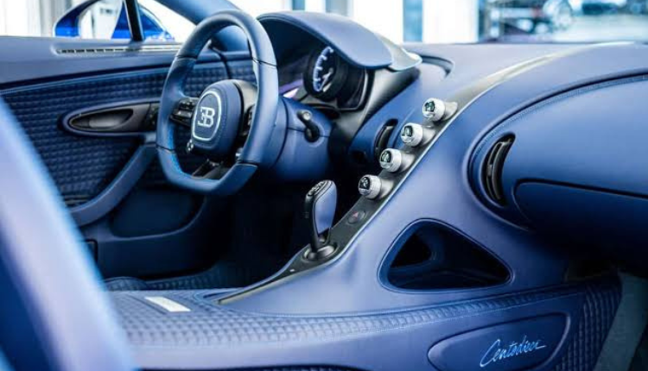التصميم الداخلي ل بوغاتي شينتو ديتشي
أما عن تصميمها الداخلي فتجد أن المقصورة من التيتانيوم فهي تتمتع بشخصية رياضية من الأمام، والمقاعد صنعت من الجلد بشكل في غاية الروعة، والسقف قوي ومتين بإمكانك استبداله عند الحاجة، بالإضافة إلى العديد من وسائل ترفيه الحديثة والمتطورة، من بينها تكييف هواء متعدد الوظائف، ومنافذ USB و بلوتوث (Bluetooth)، وأنظمة ملاحية حديثة، إلى جانب احتوائها على خاصية التشغيل الذاتي.

محرك bugatti centodieci
أما عن محركها وفقد جاءت بمحرك الدفع الرباعي، بحيث يمكنها اجتياز الطرق الوعرة والسير بأقصى سرعة على الطرق، فقد أتت ب 16 أسطوانة، بسعة 6 لتر، كما تحتوي على 4 شواحن توربينية لذا فهي تأتي بقوة 1600 حصان، مع علبة التروس أوتوماتيكية ولها 7 سرعات متنوعة، وتبلغ سرعتها القصوى 380 كيلومترات في الساعة.

نظام الحماية لـ بوغاتي شينتو ديتشي
تعتمد هذه السيارة على أنظمة أمان وسلامة على مستوى عالى، والتي تعمل على تزويد السائق بوسائل الحماية التي يحتاجها، والتي تتضمن وسائد هوائية للسائق والراكب وفي الجانبين، مانع للحركة، ومحدد السرعة والحماية ضد السرقة، هناك أيضًا كاميرا بزاوية حوالي 360 درجة، وأخرى خلفية، بالإضافة إلى أنظمة فرامل مانعة للانغلاق، والتحكم في قدرتها على الثبات.

مميزات بوغاتي سينتوديتشي 2022
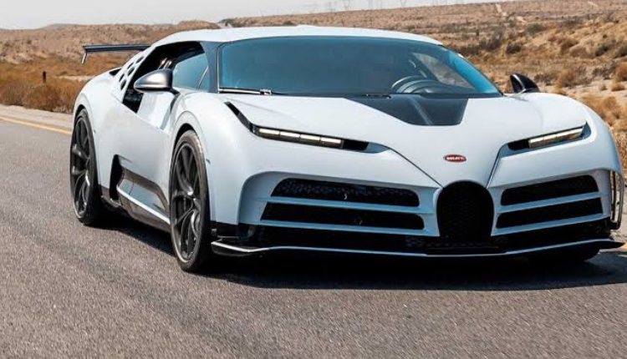مزايا سيارة بوغاتي شينتوديتشي
تعد من السيارات الأسرع على الإطلاق، وهي واحدة من أغلى السيارات الرياضية في العالم، يتمتع هذا النوع بالعديد من المزايا التي تجعلها خيار رائع عند الشراء، ومن بين مزاياها:
- السيارة فاخرة من الداخل والخارج.
- مصنوعة من المواد الطبيعية الخام مثل الجلد، وألياف الكربون.
- المقاعد فسيحة ومريحة للغاية، تعدل أوتوماتيك.
- تشتمل على MP3، وقرص مضغوط.
- إمكانية مراقبة ضغط الهواء.
- كفاءة في استهلاك الوقود.
اعلان https://www.youtube.com/watch?v=wIYOeAbO83Y
مراجعه https://www.youtube.com/watch?v=DueJOtgVPLA

